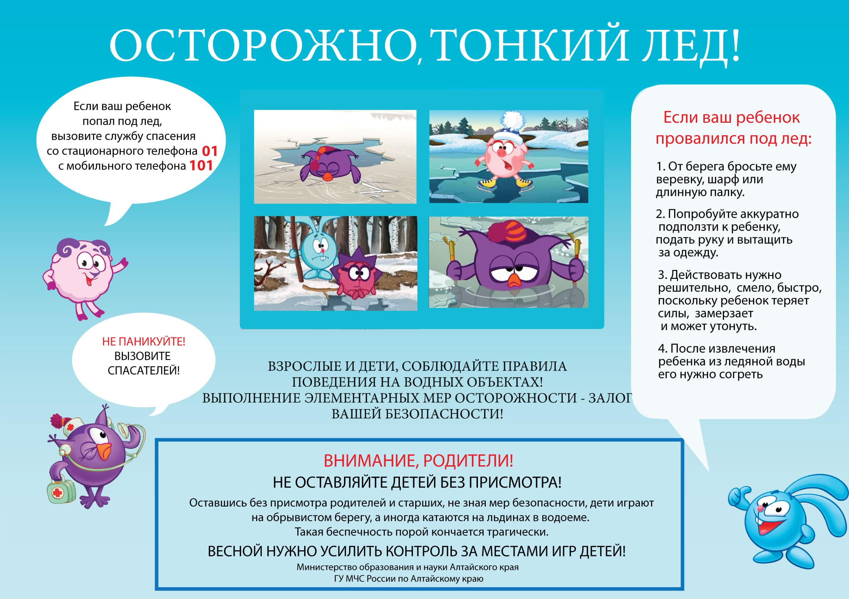

**Навчально-методичний центр цивільного захисту та безпеки життєдіяльності Вінницької області**

**Шановні батьки!**

**Не залишайте дітей без нагляду!**

**Якщо ваша дитина необізнана з правил безпечного поводження на льоду, вона може опинитися у небезпечному становищі, внаслідок чого може статися біда.**

**Контролюйте місця ігор дітей, потурбуйтесь про їх безпеку!**

**Будьте обережні на водоймищах!**

**ОБЕРЕЖНО, ТОНКИЙ ЛІД!**

**Якщо ваша дитина**

**провалилась під лід**

**1. Киньте дитині мотузку, шарф або довгу палицю.**

**2. Спробуйте обережно підповзти до дитини, протягніть їй руку та витягніть з води за одяг.**

**3. Дійте швидко, відважно та рішуче, оскільки у холодній воді дитина швидко втратить сили, змерзне та потоне.**

**4. Після того, як ви витягнули дитину з холодної води, її необ-хідно зігріти.**

**Дорослі та діти!**